Представление педагогического опыта
учителя начальных классов
Муниципального общеобразовательного учреждения
" Лямбирская средняя общеобразовательная школа №2"

Лямбирского муниципального района Республики Мордовия
Захаровой Натальи Александровны

Тема « Технология сотрудничества на уроках в начальной школе как средство формирования коммуникативных способностей младших школьников»
Прикасайся к чувствам ребенка с таким же вдохновением
и мастерством, как прикасался к струнам своей лиры Орфей.
Ш.А.Амонашвили

Актуальность и перспективность опыта
В связи с развитием телевидения, компьютерных технологий, проблема развития речи учащихся начальных классов становится все более острой, поскольку большую часть свободного времени дети проводят у экранов телевизоров, и за компьютером.
Лучшие учителя и методисты говорили о необходимости развивать у ребенка речь, воспитывать любовь к родному языку. К. Д. Ушинский указывал на развитие «дара слова», подчеркивая его важность для формирования умственной деятельности ребенка и для непрерывного образования. Ребенок, который не привык понимать значение слова, понимает или не понимает его истинного значения и не имеет возможности свободно использовать его в письменной и устной речи.
Коммуникативные технологии предполагают такую ​​организацию образовательного процесса, где благодаря активному включению учащихся в процесс обучения интенсивность и эффективность образовательного процесса возрастает. Развитие коммуникативных навыков достигается в полной мере с помощью технологии сотрудничества.
Для формирования умения работать совместно лучше всего начинать с работы в небольших группах. Во время работы, обучающиеся начальных классов самостоятельно обсуждают порядок работы с последующим ее заключением. Также школьники, которые не понимают сути работы, имеют право еще раз попытаться объяснить ее, проанализировать и сделать выводы. Этот тип работы представляет собой творческий процесс поиска, где учитель является наблюдателем, соучастником.
Сложность организации групповой работы обусловлена ​​тем, что необходимо строить учебные и внеклассные мероприятия для большого количества учеников с небольшим опытом взаимодействия. Практически невозможно услышать и учесть мнения абсолютного большинства, согласовать позиции участников в условиях фронтальной работы, поэтому организация формы групповой работы позволяет учитывать мнения учеников, способности каждого ребенка и психологическую совместимость обучающихся начальных классов. Опыт показывает, что успех обучения зависит от способности учителя организовать сотрудничество между учениками и учителем. В процессе такого общения проявляются интересы учащихся, устанавливаются дружеские контакты, основанные на совместном творчестве, что, в свою очередь, позволяет повысить коммуникативные навыки каждого отдельного ребенка, как в одной группе, так и во всем классе.
Сегодня, когда рост коммуникативной активности членов нашего общества продиктован быстро меняющимися условиями жизни, ориентация многих программ на развитие речи младших школьников становится особенно ясной и актуальной. Учебники, учебные пособия и другая образовательная литератур постоянно совершенствуются. Но, к сожалению, самое важное выпадает из организации учебного материала – ориентир на знания, то есть нет четкого понимания того, почему ребенок решает какую-либо образовательную задачу. Задачи, которые предлагают существующие учебники, не всегда вдохновляют учащихся на познавательную активность.
Выбор научного материала, литературных произведений, творческих заданий, учебных заданий для групповой работы требует выполнения ряда условий. Они должны иметь воспитательно-познавательный характер, способствовать взаимному обогащению знаний учащихся.
Необходимо использовать задачи, которые способствуют развитию умения общаться, выражать свое мнение, выслушивать позицию партнера, находить правильное решение образовательной задачи. Обучаясь работать в группе, ученики начальных классов развивают потребность более четко и ясно выражать себя, выражать свои коммуникативные навыки при работе с информацией, понимать и передавать невербальные сигналы, создавать ситуацию общения, рефлексии, а также демонстрировать умение вести совместную деятельность, слушать не только себя, но и своих спутников, координировать с ними свои действия, вести диалог, коллективно устанавливать цель и искать пути ее достижения, доверять своим спутникам, помогать им.
Технология учебного сотрудничества заключается в том, что дети не взаимодействуют напрямую друг с другом и учителем, оставаясь центральной фигурой в обучении, специально организуя свое сотрудничество.

Методологическая база для проведения исследования
Технологии педагогического сотрудничества реализуют демократию, равенство, партнерство в субъективных отношениях учителя и ребенка. Педагог и ученики совместно разрабатывают цели, содержание урока, дают оценки, находясь в состоянии сотрудничества, совместного творчества.
В образовании, построенном на основе технологий сотрудничества, непосредственной целью является развитие интеллектуальных, духовных и физических способностей, интересов, мотивов, развитие научного и материалистического мировоззрения. Содержание урока этого тренинга - развитие когнитивных методов, значительных социальных и личностных преобразований в окружающей действительности, а не программных знаний.
Цель исследования – доказать, что технология сотрудничества, используемая на уроках в начальной школе, является эффективным средством для формирования коммуникативных навыков у младших школьников.
Для достижения цели необходимо решить ряд задач:
- Провести диагностику уровня коммуникативных навыков у младших школьников в начале учебного года.
- Внедрить технологию сотрудничество в образовательный процесс.
- Провести повторную диагностику уровня коммуникативных навыков младших школьников в конце учебного года.
Объект исследования: технологи сотрудничества на уроках в начальной школе.
Предмет исследования: формирование коммуникативных навыков у младших школьников посредством технологии сотрудничества.
Гипотеза: использование технологии сотрудничества на уроках в начальной школе позволит повысить уровень коммуникативных способностей младших школьников.
Методологическая база:
- Анкетирование родителей.
- Анкетирование учащихся 3 классов по методике Б.А. Федоришина.
- Математические и статистические методы обработки данных.
Этапы исследования:
Первый этап – сентябрь 2018 года.
Второй этап – 2018-2019 учебный год.
Третий этап – май 2019 года.
Экспериментальная база: учащиеся двух вторых классов МОУ «Лямбирская СОШ № 2». В исследовании приняли участие 50 учащихся и 50 родителей.
Практическая значимость исследования: результаты проведенного эксперимента позволяют оценить эффективность технологии сотрудничества для развития коммуникативных навыков, оценить действенность данного метода. Также результаты исследования могут быть использованы в практической деятельности педагогов начальных классов.

Описание первого этапа исследовательской работы
Первый этап исследовательской работы проводился в начале учебного года – сентябрь 2018.
На первом этапе исследования была проведена первичная диагностика коммуникативных навыков у второклассников.
Для этого был проведен опрос родителей (анкета представлена в приложении 1) и опрос учащихся по методике Б.А. Федоришина (анкета представлена в приложении 2).
Участники эксперимента были разделены на две группы: экспериментальный класс (2 «Б») и контрольный класс (2 «А»), с которым работа не осуществлялась.
В результате исследования были получены следующие результаты:
По опросу родителей были получены предварительные сведения о личности и межличностных отношениях детей.
Таблица 1 – Результаты опроса родителей
Результаты опроса родителей учащихся экспериментального 2 «Б» класса
Низкий | Ниже среднего | Средний | Выше среднего | Высокий
8%  (2 человека) | 24%  (6 человек) | 44%  (11 человек) | 20%  (5 человек) | 4%  (1 человек)
Результаты тестирования родителей учащихся контрольного 2 «А» класса
Низкий | Ниже среднего | Средний | Выше среднего | Высокий
16%  (4 человека) | 28%  (7 человек) | 52%  (13 человек) | 4%  (1 человека) | 0%  (0 человек)
Наглядные результаты опроса родителей представлены в приложении 3 рисунках 1-2.
Исходя из результатов проведенного опроса, можно сделать вывод, что в экспериментальном классе преобладающее количество детей, по мнению родителей, обладают средним уровнем коммуникативных навыков – 11 человек, 6 человек имеют уровень ниже среднего, 5 человек – выше среднего, 2 человека – низкий уровень и 1 человек – высокий уровень.
Аналогичная ситуация и в контрольном классе: средний уровень у 13 человек, уровень ниже среднего – 7 человек, низкий – 4 человек, выше среднего – 1 человек, высокий уровень не был обнаружен ни у одного ребенка.
Так, большинство детей охотно общаются с новыми людьми, но при этом не стремятся самостоятельно поддерживать данное общение, отличаются неустойчивостью коммуникативных навыков и стремлений к расширению круга друзей и знакомых.
Также был проведен опрос учащихся, результаты которого представлены в таблице 2.
Таблица 2 – Результаты опроса учащихся
Результаты опроса учащихся экспериментального 2 «Б» класса
Низкий | Ниже среднего | Средний | Выше среднего | Высокий
16%  (4 человека) | 36%  (9 человек) | 32%  (8 человек) | 16%  (4 человека) | 0%  (0 человек)
Результаты тестирования учащихся контрольного 2 «А» класса
Низкий | Ниже среднего | Средний | Выше среднего | Высокий
32%  (8 человек) | 44%  (11 человек) | 20%  (5 человек) | 4%  (1 человека) | 0%  (0 человек)
Наглядные результаты опроса учащихся представлены в приложении 3 рисунках 3-4.
Результаты тестирования учащихся вторых классов позволяют сделать следующие выводы:
В экспериментальном классе большинство детей обладают уровнем ниже среднего – 9 человек, средним уровнем – 8 человек, низким и уровнем выше среднего по 4 человека, высокий уровень не был обнаружен.
В контрольном классе также, как и в экспериментальном, большинство детей показали уровень ниже среднего – 11 человек, низкий – 8 человек, средний – 5 человек, выше среднего – 1 человек, высокий уровень не был обнаружен.
Таким образом, можно сделать вывод, что преобладающее количество детей имеют уровень ниже среднего. Такие дети чувствуют себя скованно в незнакомой компании и новом коллективе, предпочитают проводить время наедине с собой, ограничивают свои знакомства с новыми людьми. Им трудно выступать перед аудиторией. Они плохо ориентируются в незнакомой ситуации. Не отстаивают свое мнение, тяжело переживают обиды.

Описание второго этапа исследования
На втором этапе исследования, который проводился на протяжении 2018-2019 учебного года в экспериментальном 2 «Б» классе на уроках использовалась технология сотрудничества.
Технология сотрудничества учащихся на уроке складывается из следующих элементов:
- Предварительная подготовка учащихся к выполнению группового задания, постановка учебных задач, краткий инструктаж учителя.
- Обсуждение и составление плана выполнения учебного задания в группе, определение способов его решения (ориентировочная деятельность), распределение обязанностей.
- Работа по выполнению учебного задания.
- Наблюдение учителя и корректировка работы группы и отдельных учащихся.
- Взаимная проверка и контроль за выполнением задания в группе.
- Сообщение учащихся по вызову учителя о полученных результатах, общая дискуссия в классе под руководством учителя, дополнение и исправление, дополнительная информация учителя и формулировка окончательных выводов.
- Индивидуальная оценка работы групп и класса в целом.
В качестве примера можно привести конспект урока по русскому языку.
Тема: Глагол как часть речи. Неопределенная форма глагола.
Цель: – познакомить детей с особенностями глаголов неопределённой формы.
Задачи:
Обучающие - развивать речь детей, их мышление, орфографическую зоркость.
Развивающие – уметь слушать, оценивать себя и одноклассников.
Воспитательные- умение работать в группах, воспитывать наблюдательность, внимание, чувства товарищества и взаимопонимания. Урок был также призван способствовать развитию у учащихся любви к родине, русскому языку.
Личностные:
Содействовать:
- развитию умений ориентироваться на анализ соответствия результатов требованиям конкретной учебной задачи;
- пониманию причин успеха в учебе
- способствовать формированию умений оценки одноклассников на основе заданных критериев успешности учебной деятельности.
Учащиеся получат возможность для формирования выраженной устойчивой учебно-познавательной мотивации учения.
Предметные задачи:
Содействовать развитию умений учащихся:
- различать глаголы, отвечающие на вопросы «что делать?» и «что сделать?»;
- находить глаголы в неопределённой форме;
- определять грамматические признаки глаголов - форму времени; число, род (в прошедшем времени).
Метапредметные:
- осуществлять запись (фиксацию) указанной учителем информации о русском языке, строить небольшие сообщения в устной и письменной форме, анализировать изучаемые объекты с выделением существенных и несущественных признаков (познавательные);
- создать условия для учебного взаимодействия учащихся; развития умений формулировать собственные мнение и позицию (коммуникативные);
- развивать способность ставить учебные цели и задачи, планировать их реализацию и оценивать свою деятельность, принимать и сохранять учебную задачу; учитывать выделенные учителем ориентиры действия в новом учебном материале; осуществлять пошаговый контроль по результату под руководством учителя; адекватно воспринимать оценку своей работы учителем и товарищами; принимать роль в учебном сотрудничестве (регулятивные).
Оборудование:
- учебник, тетрадь на печатной основе, рабочая тетрадь;
- карточки с заданиями для работы в группах и парах;
- технологические карты урока.
Ход урока
Образовательная технология | Цель | Деятельность учителя | Деятельность учащихся
Организационный момент | Мотивация к образовательной деятельности | Педагог стоит перед классом:  Добрый день, ребята! Я рада видеть вас на уроке в этот чудесный осенний день.  Пожалуйста, садитесь на свои места. | Ученики здороваются с педагогом и садятся за парты.
Актуализация знаний  Использование технологии критического мышления | Проверить уровень знаний о глаголе, которые были получены ранее | У вас на столах карта урока, обозначьте на ней свою фамилию и имя.  На доске записаны слова, подскажите, что их объединяет, докажите своё мнение?  (Пишет, думал, нести, анализирует, подскажет, будет оценивать, любить, беречь, рисовал).  Предположите, какое задание вам предстоит выполнить?  Д.нам предстоит распределить глаголы в 3 группы. На какие?  Вам нужно распределить глаголы по временам. | Учащиеся отвечают на вопрос педагога:  «Перед нами глаголы, которые обозначают действие предмета»  Учащиеся предлагают разные варианты:  «Составить предложения», «Распределить глаголы по группам» и т.д.  Учащиеся выполняют задания педагога
- Постановка учебной задачи  Использование технологии сотрудничества | Развивать способность формулировать тему урока, ставить учебные цели и задачи | Какие слова не вошли ни в одну из групп? Как вы думаете, почему они остались лишними?  Именно глаголы в такой  форме станут объектом нашего внимания на уроке.  Такая форма глагола называется начальная или неопределенная?  Мы подошли к теме сегодняшнего урока. Вы догадались, как она звучит?  Отлично. Запишите тему урока в своих тетрадях.  Действительно, сегодня мы получаем знания по этой теме, что же мы должны достичь или усвоить к концу урока?  Д. 1.Определять глаголы в речи;  2.Находить глаголы в неопределённой форме;  Педагог записывает на доске фразы детей.  Мы вернемся к ним в конце урока и посмотрим удалось ли нам их достичь.  Для того, чтобы достичь этих целей, нам предстоит анализировать, рассуждать и работать с понятием, с этого и начнем.  Как вы думаете, почему неопределенная форма (начальная). Какие есть предположения? | Учащиеся отвечают на вопрос педагога:  «У этих глаголов нельзя определить время»  Учащиеся отвечают на вопрос:  «Неопределенная форма глагола»  Учащиеся записывают тему урока.  Учащиеся предлагают разные варианты:  «Находить глаголы в речи», «Определять глаголы, стоящие в неопределенной форме».  Учащиеся отвечают на вопрос педагога:  «Неопределенная, потому что нельзя определить число, время»  Высказывают своё мнение по теме урока.  Рассуждают, делают вывод, ставят перед собой учебные задачи.
- Закрепление новых знаний и способов действий.  Технология развивающего обучения в комплексе с технологией сотрудничества | Создать условия для учебного взаимодействия учащихся; Развитие умений формулировать собственные мнение и позицию; Оценивать свою деятельность, принимать и сохранять учебную задачу. | На какой вопрос отвечают данные глаголы? (Любить, сберечь, нести)  Отлично, запишите в карты данные глаголы, соедините их стрелочками с вопросами, которые к ним можно поставить.  Что делать? Любить.  Что сделать? Сберечь.  Что делать? Нести.  Откройте учебник на стр. 106 и прочитайте правило, что нового вы узнали?  Обратите внимание, на что оканчиваются эти глаголы.  Я не случайно сказала, что оканчиваются, т.к. это не окончания. Выделим вместе (суффикс ти, ть, а чь является частью корня).  Ребята прочитайте упражнение 183. О чем это стихотворение? Почему книги помогают людям жить? Запишите упражнение на карты, подчеркните глаголы неопределенной формы. Чем они являются в предложении?  (Сказуемым).  Ребята, обратите внимание на слово ОТЧИЗНА - это словарное слово, что оно обозначает?  Придумайте синоним к нему – Родина.  Придумайте словосочетание с этим словом и прилагательным и с глаголом. Запишите. | Учащиеся отвечают на вопрос педагога:  «Что делать?» и «Что сделать».  Учащиеся отвечают на вопрос педагога:  «На ти, чь и ти».  Учащиеся отвечают на вопрос педагога:  «Сказуемым»  Учащиеся предлагают разные варианты:  «Родина», «Место, где родился человек».  Учащиеся выполняют упражнение самостоятельно.
Корректировка полученных знаний  Использование игровой технологии | Содействовать развитию умений учащихся  различать глаголы в настоящем, прошедшем, будущем времени, инфинитивы. Способствовать формированию умений оценки одноклассников, корректировки их ответов. | А сейчас поиграем в одну игру под названием: «Лови ошибку».  Я буду читать вам утверждения, одни из них верны, другие нет. Ваша задача объяснить права я или нет. Начинать фразу будем словами:  Я думаю вы правы, потому что  Я думаю вы не правы, потому что  1.В предложении: Дети играют в хоккей. Глагол стоит в форме настоящем времени.  2. В предложении: Наступила весна. Глагол стоит в форме будущего времени.  3. В предложении: Любить родину-обязанность граждан России. Глагол стоит в неопределенной форме.  Хорошо, почему вы так думаете? | Учащиеся отвечают на вопрос педагога:  «Да»  Учащиеся отвечают на вопрос педагога:  «Нет»  Учащиеся отвечают на вопрос педагога:  «Да»  Учащиеся учатся доказывать свою точку зрения, аргументировать ее.
Включение в систему знаний  Использование технологии саморазвития | Содействовать развитию умений работать с информацией, устанавливать причинно-следственные связи, извлекать необходимую информацию | Давайте попробуем в парах создать алгоритм нахождения глаголов в неопределенной форме:  Задания у на столах.  Прочитайте алгоритм действий.  Хорошо, предлагаю выполнить самостоятельную работу.  Тест 2 уровня «Хочу 5» Работа на 3 минуты.  1-вопросы повышенной сложности. их 3  2 уровень – менее сложные их 5.  У вас на партах лежат листы, где вы будете выполнять тестовое задание.  Сами оцените, ответы проверьте на экране.  Д\З 2 уровней:  - у кого в тестах нет ошибок- вам творческое задание «Работа с деформированным текстом»  - 2 уровень, у кого были ошибки в тестах задание по учебнику: правило стр.106 и выполнить упр. 184. | Учащиеся зачитывают алгоритм:  1.Задать вопрос.  2.Посмотреть на что оканчивается.  3.Если вопрос (что делать? что сделать? Оканчивается на ть, ти,чи -это инфинитив).  Учащиеся выполняют самостоятельную работу.  Учащиеся записывают домашнее задание.
Итог урока. Рефлексия учебной деятельности  Использование аналитической технологии | Содействовать пониманию причин успеха в учебе | Вернемся к тем целям, которые мы ставили в начале урока.  Кто достиг? Чему научились?  Сформулируйте свои ощущения  что получилось,  что не очень,  что было наиболее интересным. | Учащиеся анализируют свою деятельность на уроке, делают выводы, оценивают себя, отмечают свою заинтересованность деятельностью на уроке.
По аналогии технология сотрудничества использовалась на всех уроках в экспериментальном классе.

Описание третьего этапа исследования
Третий этап исследования – повторная диагностика уровня коммуникативных навыков, проводилась в конце учебного года (май 2019 года).
На протяжении учебного года на уроках в экспериментальном 2 «Б» классе использовалась технология сотрудничества. Учащиеся из контрольного 2 «А» класса занимались по стандартной образовательной системе.
Как и в первом случае третий этап был разделен на два дополнительных этапа.
Первоначально был проведен опрос родителей, результаты которого представлены в таблице 3.
Таблица 3 – Результаты опроса родителей
Результаты опроса родителей учащихся экспериментального 2 «Б» класса
Низкий | Ниже среднего | Средний | Выше среднего | Высокий
0%  (0 человек) | 8%  (2 человека) | 24%  (6 человек) | 40%  (10 человек) | 28%  (7 человек)
Результаты тестирования родителей учащихся контрольного 2 «А» класса
Низкий | Ниже среднего | Средний | Выше среднего | Высокий
16%  (4 человека) | 24%  (6 человек) | 44%  (11 человек) | 8%  (2 человека) | 8%  (2 человек)
В приложении 4 на рисунках 5-6 представлены сравнительные диаграммы первичного и повторного опроса с целью сравнения изменений.
По результатам повторного опроса родителей можно сделать следующие выводы:
В экспериментальном классе количество детей с низким уровнем коммуникативных навыков сократилось до 0, с уровнем ниже среднего уменьшилось с 24% до 8%, со средним уровнем сократилось с 44% до 24%, с уровнем выше среднего увеличилось с 20% до 40%, с высоким уровнем увеличилось с 4% до 28%.
Так, по мнению родителей учащихся экспериментального 2 «Б» класса их дети стали более общительными, легче заводят знакомства, проявляют инициативу в беседе.
В контрольном классе результаты изменились незначительно: количество детей с уровнем ниже среднего осталось прежним, количество детей с низким уровнем осталось на прежнем уровне (16%), с уровнем ниже среднего уменьшилось с 28% до 24%, со средним уровнем уменьшилось с 52% до 44%, с уровнем выше среднего увеличилось с 4% до 8%, а с высоким уровнем увеличилось с 0% до 8%.
В целом родители учащихся контрольного 2 «А» класса отметили, что поведение и общение их детей практически не изменилось. Все произошедшие изменения в больше степени связаны с возрастным развитием – взрослением.
Результаты повторного опроса учащихся третьих классов представлены в таблице 4.
Таблица 4 – Результаты опроса учащихся
Результаты опроса учащихся экспериментального 2 «Б» класса
Низкий | Ниже среднего | Средний | Выше среднего | Высокий
4%  (1 человек) | 8%  (2 человека) | 28%  (7 человек) | 44%  (11 человек) | 16%  (4 человека)
Результаты тестирования учащихся контрольного 2 «А» класса
Низкий | Ниже среднего | Средний | Выше среднего | Высокий
28%  (7 человек) | 36%  (9 человек) | 24%  (6 человек) | 8%  (2 человека) | 4%  (1 человек)
В приложении 4 на рисунках 7-8 представлены сравнительные диаграммы первичного и повторного опроса с целью сравнения изменений.
По результатам проведенного повторного опроса учащихся вторых классов можно сделать следующие выводы:
Результаты уровня коммуникативных навыков в экспериментальном классе значительно улучшились. Так, количество учащихся с низким уровнем сократилось с 16% до 4%, с уровнем ниже среднего сократилось с 36% до 8%, со средним уровнем уменьшилось с 32% до 28%, с уровнем выше среднего увеличилось с 16% до 44%, с высоким уровнем увеличилось с 0% до 16%.
Результаты в контрольном классе практически не изменились. Сократилось количество учащихся с низким уровнем с 32% до 28% и с уровнем ниже среднего с 44% до 36%, увеличилось количество учащихся со средним уровнем с 20% до 24%, с уровнем выше среднего с 4% до 8%, с высоким уровнем с 0% до 4%. Данные изменения также вызваны особенностями возрастного развития.
Таким образом, результаты исследования показали, что результаты в экспериментальном классе значительно улучшились – дети стали охотнее общаться, легко ориентироваться в сложных ситуациях, быстро адаптироваться в новом коллективе, проявлять инициативу и предлагать решения в различных ситуациях. Ситуация в контрольном классе осталась на прежнем уровне.
Так, использование технологии сотрудничества является эффективным при формировании коммуникативных навыков у младших школьников.

Выводы
Результаты проведенного исследования показали, что использование технологии сотрудничества на уроках в начальной школе позволяет повышать уровень коммуникативных способностей учащихся.
Развитие коммуникативных навыков облегчается развитием коммуникативной игры, потому что, когда они общаются, дети делятся друг с другом новыми знаниями, что обогащает процесс познания и понимания окружающей действительности.
Риторические задания и игры стимулируют активную речевую и познавательную деятельность учащихся, способствуют развитию и совершенствованию их коммуникативных и речевых навыков.
Успех и интенсивность обучения коммуникативным навыкам зависит от того, насколько хорошо они распознаются обучающимися начальных классов, насколько они способствуют его развитию и как они намеренно участвуют в этом процессе.
Опыт моей работы может использоваться каждым учителем при овладении методики технологии сотрудничества, при наличии желания и теоретической подготовки. Представление опыта, подведение результатов проводится в различных формах:
- Размещение материалов на сайте школы(http://lmb.sosh.ru) в разделе
« Из опыта работы»;
- На сайте МУ « ЦИМОМОУ Лямбирского муниципального района» (http:lamroo.edurm.ru);
- Личный сайт (https://infourok.ru/user/zaharova-natalya-aleksandrovna)
- Выступления на педагогических советах, заседаниях кафедры начального образования, семинарах.
Опытом своей работы я охотно делюсь с коллегами. Провожу открытые уроки, занятия творческих мастерских, выступаю на педсоветах и методических объединениях. Представленный мной опыт может быть полезен не только учителям начальной школы, но и учителям-предметникам для организации внеурочной деятельности.

Приложение 1
Анкета - вопросник для родителей
1. Фамилия, имя ребенка. Дата рождения __________
2. Общителен ли Ваш ребенок со взрослыми:
а) очень,
б) не очень,
в) совершенно замкнутый.
3. Общителен ли Ваш ребенок с детьми:
а) очень общительный, в большинстве случаев предпочитает играть не один, а с другими детьми;
б) не очень общительный, чаще предпочитает играть один;
в) иногда предпочитает играть один, иногда с другими детьми.
4. Если Ваш ребенок общительный, то предпочитает ли он играть:
а) с детьми старше себя по возрасту,
б) с ровесниками,
в) с более младшими детьми.
5. Как ведет себя Ваш ребенок в игре:
а) умеет организовать детей для совместной игры и для других занятий, берет на себя в игре только ведущие роли;
б) одинаково хорошо выполняет в игре как ведущие, лидерские, так и подчиненные, второстепенные роли;
в) чаще всего в игре берет на себя второстепенные роли, подчиняясь другим.
6. Каковы взаимоотношения Вашего ребенка с другими детьми:
а) умеет дружить и без конфликтов играть с другими детьми;
б) часто конфликтует.
7. Делится ли Ваш ребенок игрушками с другими детьми?
а) охотно делится;
б) иногда делится, иногда нет;
в) не делится.
8. Сочувствует ли Ваш ребенок другим людям:
а) всегда сочувствует другому, когда тот чем-то огорчен, пытается его утешить, пожалеть, помочь;
б) иногда сочувствует, иногда нет;
в) почти никогда не сочувствует.
9. Обижает ли Ваш ребенок других детей:
а) часто обижает;
б) иногда обижает;
в) никогда не обижает.
10. Часто ли Ваш ребенок жалуется взрослым:
а) часто;
б) иногда;
в) никогда.
11. Обидчив ли Ваш ребенок:
а) очень обидчив;
б) иногда обидчив;
в) не обидчив.
12. Справедлив ли Ваш ребенок:
а) всегда справедлив;
б) иногда справедлив, иногда нет;
в) чаще всего несправедлив.
13. Всегда ли Ваш ребенок говорит правду:
а) всегда;
б) иногда говорит, иногда нет;
в) чаще обманывает и говорит неправду.
14. Всегда ли Ваш ребенок ведет себя вежливо:
а) всегда,
б) иногда,
в) почти никогда не ведет себя вежливо.
15. Всегда ли Ваш ребенок послушен:
а) всегда;
б) иногда послушен, иногда нет;
в) почти никогда не бывает послушным.
16. Самостоятелен ли Ваш ребенок:
а) вполне самостоятелен, любит и делает все сам;
б) иногда самостоятелен, иногда нет;
в) чаще всего несамостоятелен, предпочитает, чтобы за него все делали другие,
17. Настойчив ли Ваш ребенок:
а) всегда очень настойчив и старается дело доводить до конца;
б) иногда настойчив, иногда нет;
в) нет и обычно не доводит до конца дело, за которое взялся.
18. Трудолюбив ли Ваш ребенок:
а) очень трудолюбив, всегда охотно и старательно выполняет порученную ему работу;
б) иногда любит трудиться, иногда ленится;
в) чаще всего проявляет лень, не любит работать.
19. Уверен ли Ваш ребенок в себе:
а) вполне уверен;
б) иногда уверен, иногда нет;
в) не уверен.
Критерии оценки:
А) – 2 балла
Б) – 1 балл
В) – 0 баллов
Результаты тестирования:
0-7 – Низкий
8-15 – Ниже среднего
16-23 - Средний
24-31 - Выше среднего
32-36 – Высокий

Приложение 2
Анкета для детей:
Автор: Б.А. Федоришин
- Много ли у вас друзей, с которыми вы постоянно общаетесь?
- Долго ли вас беспокоит чувство обиды, причиненное вам кем - то из ваших товарищей?
- Есть ли у вас стремление к установлению новых знакомств с различными людьми.
- Верно ли, что вам приятнее и проще проводить время с книгами или за каким – либо другим занятием, чем с людьми?
- Легко ли вы устанавливаете контакт с людьми, которые значительно старше вас по возрасту?
- Трудно ли для вас включиться в новые для вас компании?
- Легко ли вам удается установить контакты с незнакомыми для вас людьми?
- Трудно ли вы осваиваетесь в новом коллективе?
- Стремитесь ли вы при удобном случае познакомиться и побеседовать с незнакомыми людьми?
- Раздражают ли вас окружающие люди и хочется ли вам побыть одному?
- Нравится ли вам постоянно находиться среди людей?
- Испытываете ли вы затруднение, неудобства или стеснение, если приходится проявлять инициативу, чтобы познакомиться с новым человеком?
- Любите ли вы участвовать в коллективных играх?
- Правда ли, что вы чествуете себя не уверенно среди малознакомых вам людей?
- Полагаете ли вы, что вам не доставляет особого труда внести оживление в малознакомую для вас компанию?
- Стремитесь ли вы ограничить круг своих знакомых небольшим количеством людей?
- Чувствуете ли вы себя непринужденно, попав в незнакомую для вас компанию?
- Правда ли, что вы чествуете себя достаточно уверенным и спокойным, когда приходится говорить что-либо большой группе людей?
- Верно ли, что у вас много друзей?
- Часто ли вы находитесь в центре внимания у своих товарищей?
Дешифратор:
Коммуникативные склонности:
положительные ответы – ответы на вопросы с 1 по 10;
отрицательные – ответы на вопросы со 11 по 20.
Обработка результатов:
В соответствтии с дешифраторов сверить и посчитать количество совпадающих ответов. Далее рассчитать коэффициент:
К=Х / 20,
где К – величина оценочного коэффициента;
Х – количество совпадающих ответов с ключом.
20 - максимально возможное число совпадений.
При получении десятичных дробей происходит округление до целого числа по математическим правилам.
Интерпретация результатов:
Оценка «1». - Получившие ее, испытуемые, характеризуются крайне низким уровнем проявления способностей к коммуникативной деятельности. (Низкий).
Оценка «2». - Для испытуемых получивших такую оценку характерно отсутствие стремления к общению. Они чувствуют себя скованно в незнакомой компании и новом коллективе. Они предпочитают проводить время наедине с собой, ограничивают свои знакомства с новыми людьми. Им трудно выступать перед аудиторией. Они плохо ориентируются в незнакомой ситуации. Не отстаивают свое мнение, тяжело переживают обиды. (Ниже среднего).
Оценка «3». - Получившие такую оценку испытуемые, обладая средними данными, стремятся к новым контактам с людьми, не ограничивая круг своих привычных знакомств. Они охотно проявляют лидерское поведение, отстаивают свое мнение. Однако потенциал их способностей не отличается устойчивостью. Если они хотят быть успешными в общении с людьми, нуждаются в серьезной и планомерной работе по формированию и развитию способностей. (Средний).
Оценка «4». - Испытуемые этой группы не теряются в новой для них обстановке, быстро находят друзей, постоянно расширяют круг своих знакомств. Они охотно занимаются общественной работой, помогают близким, друзьям, проявляют инициативу в общении. (Выше среднего).
Оценка «5». - Люди с высоким уровнем проявления коммуникативных способностей быстро ориентируются в сложных ситуациях, они непринужденно ведут себя в новом коллективе. Испытуемые этой группы инициативны. Предпочитают самостоятельность в выборе и принятии решений, отстаивают свое мнение и добиваются, чтобы оно было принято. Они легко вливаются в незнакомую компанию. (Высокий).

Приложение 3
Результаты первого этапа исследования
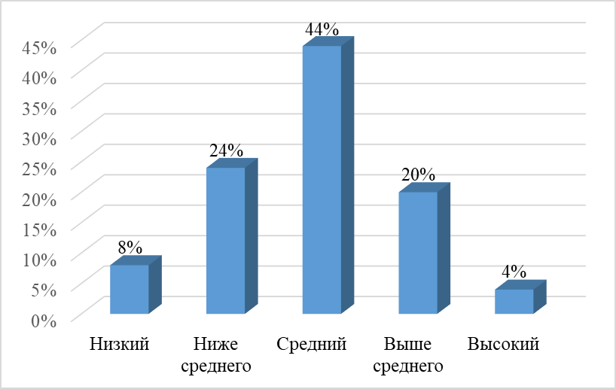
Рисунок 1 – Результаты тестирования родителей учащихся экспериментального 2 «Б» класса
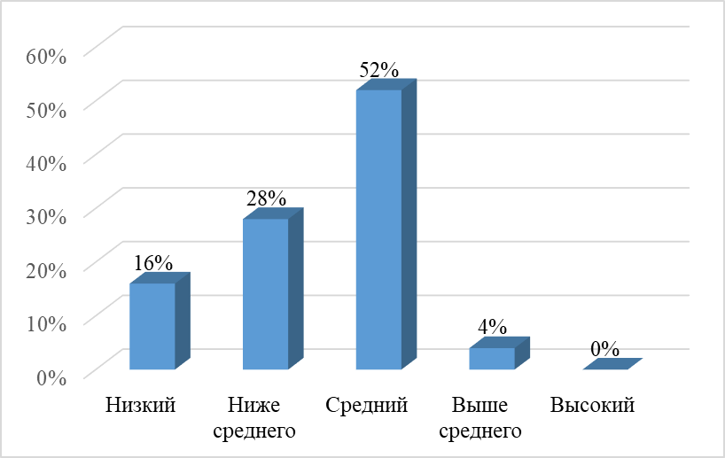
Рисунок 2 – Результаты тестирования родителей учащихся контрольного
2 «А» класса
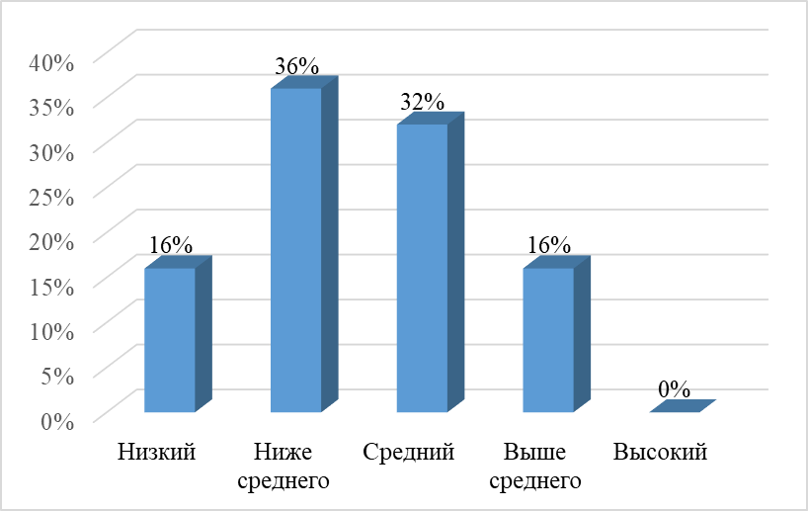
Рисунок 3 – Результаты тестирования учащихся экспериментального
2 «Б» класса
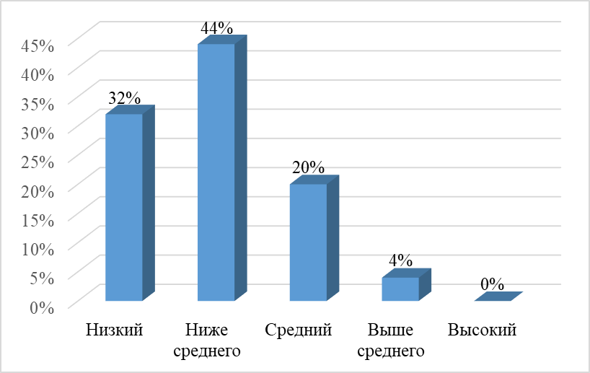
Рисунок 4 – Результаты тестирования учащихся контрольного
2 «А» класса

Приложение 4
Результаты третьего этапа исследования
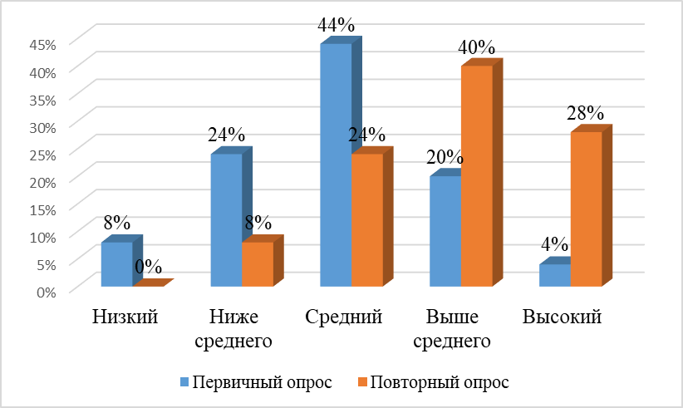
Рисунок 5 – Результаты тестирования родителей учащихся экспериментального 2 «Б» класса
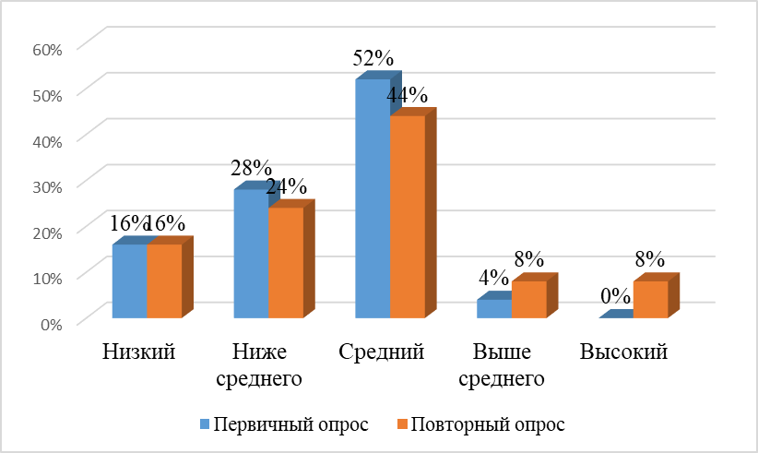
Рисунок 6 – Результаты тестирования родителей учащихся контрольного
2 «А» класса
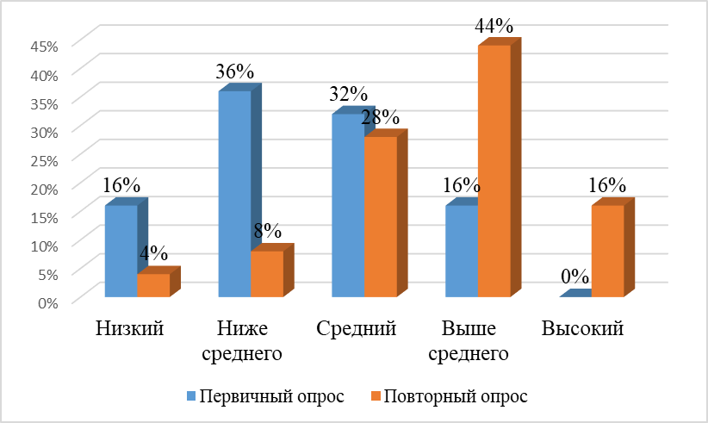
Рисунок 7 – Результаты тестирования учащихся экспериментального
2 «Б» класса
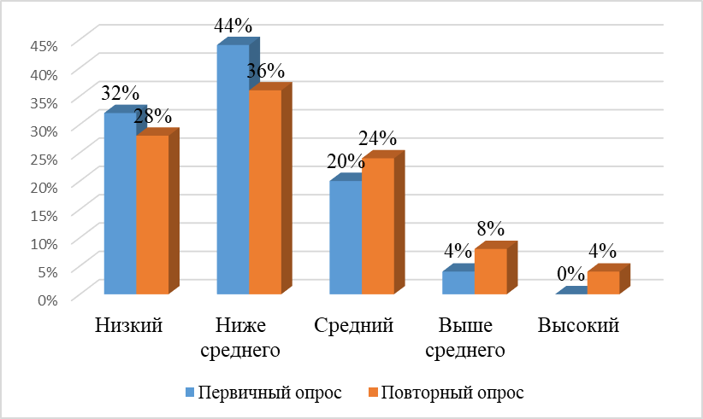
Рисунок 8 – Результаты тестирования учащихся контрольного
2 «А» класса

